

高爾夫》姚宣榆領先大聯大，揚昇球場洪若華獨居第五
羅開Golf 頻道2020年7月22日 上午2:15
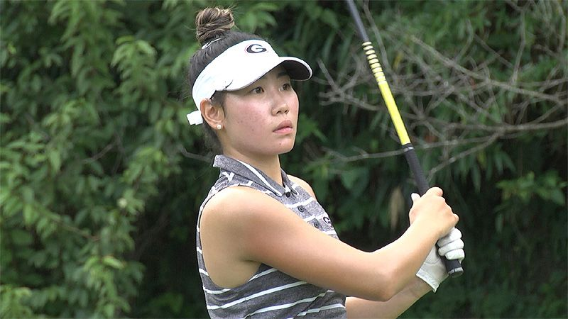
【羅開新聞中心葉怡君桃園採訪報導】2020年的LPGA賽季預計在七月三十一日，由LPGA Drive On Championship（LPGA啟動錦標賽）重新啟動，為了讓旅外台灣好手能夠在家鄉提前感受LPGA比賽場地，進入作戰模式，做好比賽準備，原本只承接女子美巡賽等級以上國際大賽的台灣頂級錦標賽球場-揚昇高爾夫鄉村俱樂部，破格承辦女子台巡2020賽事重啟戰-大聯大女子高爾夫公開賽。
總獎金新台幣四百五十萬元的大聯大TLPGA，七月二十一日於揚昇球場進行第一回合賽程，這場賽事是新冠肺炎疫情爆發以來，女子台巡賽復賽的第一場公開賽，也是揚昇球場自2013年揚昇LPGA錦標賽之後，再度承辦職業公開賽。
揚昇球場以國際大賽規格準備場地，包括斥資千萬添購許多新穎的割草機等設備，使用「超級賽事底刀」(super tournament bed knife)修剪果嶺草，讓剪草高度低割至2.8mm，10.7英呎的果嶺速度，讓選手們驚呼：「太快了！」
揚昇高爾夫鄉村俱樂部總經理黃美蘭說：「對我們來說，只要我們承諾接辦的比賽，我們都會以國際大賽的規格來準備。而我們全年也都致力於將球場及會館維持在最佳狀態，這是我們歡迎每一位到訪揚昇之貴賓的態度。」
揚昇球場今天風平浪靜，不過高溫炎熱，考驗選手們的體力與毅力。旅美的徐薇淩、曾雅妮、程思嘉和李旻，以及旅日的姚宣榆，都參與賽事，這場比賽也讓選手們重溫久違的比賽緊張氛圍。
姚宣榆今天射下七鳥，交出一個柏忌的六十六桿，取得單獨領先的位置，六月剛獲得南寶傳承賽冠軍的職業新秀吳佳晏，以一桿之差的六十七桿暫居第二，徐薇淩和本土好手陳思涵同以低於標準四桿的六十八桿，並列第三。
本項賽事的四個短洞，均設有一桿進洞獎，職業選手劉嬿首回合就在第四洞一桿進洞，獲得贊助商「台灣科技公益協進會」提供的十萬元獎金。
姚宣榆今天排在倒數第二組出發，姚宣榆前九打得出色，轉場後，表現依舊穩定，交出六十六桿佳績。姚宣榆表示，其實目前自己的狀況並不是很好，賽前設定的目標是每回合賺兩桿就好，沒想到今天單回合就打出低標六桿，讓她相當意外。能夠有好成績，姚宣榆認為主要是上果嶺那一桿和推桿都掌握得很不錯。
近況相當不錯的吳佳晏，上一場南寶傳承賽在延長賽勝出，今天在第一回合抓到六鳥，交出一個柏忌的六十七桿，暫居第二位。吳佳晏說：「主要是在四個五桿洞賺了三桿，都是第二桿打到果嶺邊，然後一切一推抓下小鳥。」她覺得表現還可以，球場適應得不錯，但有許多地方可以再進步。
這一場比賽因為沒有外國選手，所以一共有三十一名業餘選手參賽，第一天打完，揚昇球場培訓的業餘球員洪若華，以低於標準三桿的六十九桿，排名第五。
地主選手洪若華目前在美國喬治亞大學讀二年級，主修運動管理，同時也是校隊的一員，洪若華說：「很感謝揚昇球場給我外卡參加這場比賽，讓我有機會能和這些征戰LPGA的台灣選手們同場競技，回到揚昇球場比賽，我覺得很熟悉，像是在自己的家裡一樣自在。」
洪若華說：「我在美國打NCAA的比賽，美國球場的果嶺速度也都設定在十呎以上，和揚昇球場一樣，讓我出國比賽沒有無法適應外國快速果嶺的問題，能在揚昇球場練球八年，我覺得很幸福！」
前世界球后曾雅妮今天繳卡平標準桿的七十二桿，並列第十六名，曾雅妮今天射下兩頭老鷹，但吞四個柏忌。曾雅妮表示，今天只打了兩洞好球，接下來的兩個回合必須放鬆，快點找到比賽的節奏。
大會將在第二回合結束後，取前五十名職業選手（含同桿者）晉級週四的決賽。

